ИНФОРМАЦИЯ
о расходовании субсидий на софинансирование Государственной программы Санкт-Петербурга «Развитие здравоохранения», содержащих мероприятия по развитию материально-технической базы детских поликлиник и детских поликлинических отделений медицинских организаций
по СПБ ГБУЗ «Поликлиника №37» за 2018 год

Софинансирование из бюджета  Санкт-Петербурга | Софинансирование из федерального бюджета  (фонд 83) | Исполнение финансирования |  | Наименование мероприятий | Информация о выполнении мероприятий | Сумма контракта |  | Дата заключения контракта  (дата оплаты) | Этап исполнения контракта (дата поставки товара) | Адрес поставки
 |  | из бюджета  Санкт-Петербурга | из федерального бюджета |  |  | из бюджета  Санкт-Петербурга | из федерального бюджета
1 | 2 | 3 | 4 | 5 | 6 | 7 | 8 | 9 | 10 | 11
4 735 000,00 | 2 671 500,00 | 4 687 658,84 | 2 644 776,16 | Установка оториноларингологическая с принадлежностями (ЛОР-комбайн) | Контракт №234/37-18 на поставку установки отоларингологической с принадлежностями (ЛОР-комбайн) для нужд СПб ГБУЗ "Поликлиника №37" в 2018 году заключен с ИП Павлова Н.В. | 4 687 658,84 | 2 644 776,16 | 03.12.2018  (04.12.2018) | с момента заключения контракта, но не позднее 07.12.2018.  (товар поставлен 04.12.2018) | Детское поликлиническое отделение №12  пр. Загородный, д. 29
 |  | 0 | 0 | Поставка анализатора поля зрения | Контракт №237/37-18 на поставку анализатора поля зрения заключен с ООО «Тагма медикал» | 47 341,16 | 26 723,84 | 11.12.2018  (18.12.2018) | с момента заключения контракта, но не позднее 18.12.2018.  (товар поставлен 14.12.2018) | Детское поликлиническое отделение №12  пр. Загородный, д. 29

Организационно-планировочные решения внутренних пространств отсутствуют.

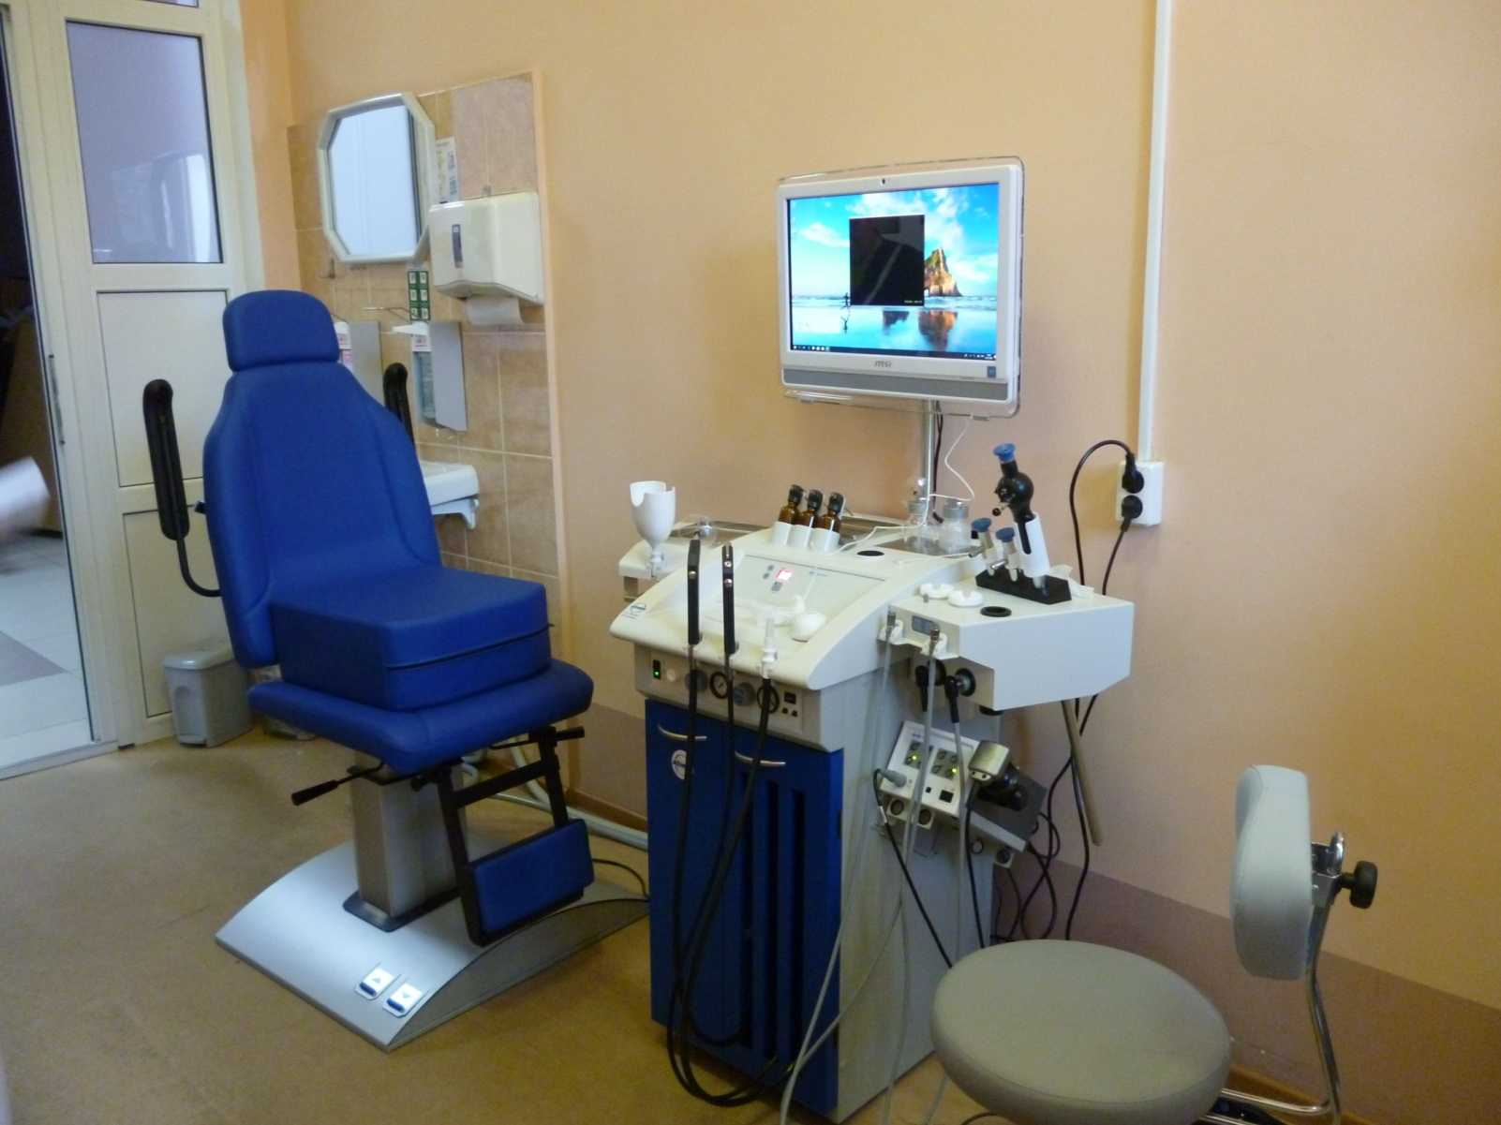
Установка оториноларингологическая с принадлежностями (ЛОР-комбайн)

